Производные 5-модифицированных N⁴-алкилцитидинов как перспективные прототипы биоцидов с широким спектром действия
Макаров Д.А.¹, Урбина Э.В.^{1,2}
Сотрудник
¹ФГБУН Институт молекулярной биологии им. В.А. Энгельгардта РАН, Москва, Россия
²МИРЭА – Российский технологический университет, Институт тонких химических технологий, Москва, Россия
E-mail: dmitmakarov_97@mail.ru
Производные нуклеозидов являются перспективными соединениями для разработки на их основе лекарственных препаратов. Они уже зарекомендовали себя в качестве противовирусных и противоопухолевых средств; появляется всё больше сообщений об их противомикробной активности. Ранее была обнаружена противобактериальная и антифунгальная активности ряда модифицированных пиримидиновых N⁴-алкил-2'-дезоксинуклеозидов, содержащих протяжённые алкильные заместители по C4-положению азотистого основания. Данные соединения оказались активны против ряда лекарственно-устойчивых штаммов грамположительных бактерий, а также мицелиальных грибов [1,2]. Для дальнейшего изучения влияния природы заместителя на биологическую активность, была синтезирована репрезентативная библиотека соединений – производных N⁴-додецилцитидина, модифицированных по С5-положению пиримидинового основания (Рисунок 1).
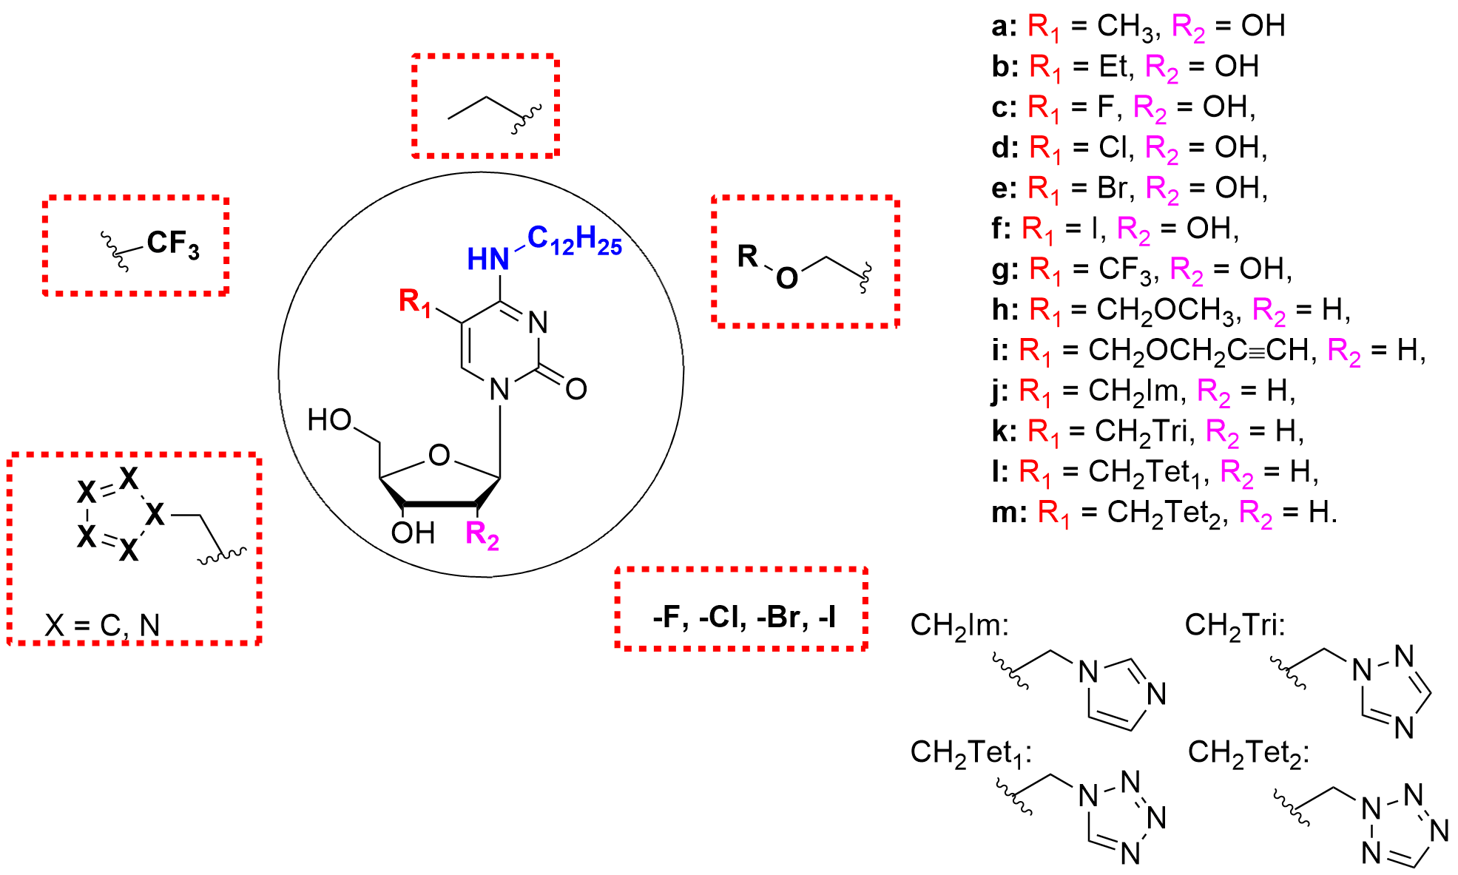
Рис. 1. Производные N⁴-додецил-2'-дезоксицитидина и -цитидина c различными модификациями по С5-положению пиримидинового основания
Ряд полученных соединений показал значительную антибактериальную и антифунгальную активности, при этом наилучшее ингибирующее действие продемонстрировали соединения с донорными алкильными заместителями (метил, этил), при замене донорных групп на электроотрицательные атомы галогена или на трифторметильную группы активность заметно снижается. Подобная тенденция прослеживается как в случае грамположительных бактерий, так и в случае плесневых грибов-биодеструкторов. Таким образом, отобранные соединения-лидеры являются перспективными прототипами для создания на их основе новых биоцидов с широким спектром действия.
Выражается благодарность научному руководителю к.х.н. с.н.с. Александровой Л.А., а также всем сотрудникам ИМБ РАН, НИИ по изысканию новых антибиотиков им. Г.Ф. Гаузе и ФИЦ Биотехнологии РАН, принимавшим участие в данной работе
Литература
1. Alexandrova L.A. et al. Discovery of novel N⁴-alkylcytidines as promising antimicrobial agents // Eur. J. Med. Chem. 2021. V. 215, P. 113212.
2. Alexandrova L.A. et al. New Biocides Based on N⁴-Alkylcytidines: Effects on Microorganisms and Application for the Protection of Cultural Heritage Objects of Painting // Int. J. Mol. Sci. 2024. V. 25, P. 3053.

